Pirmasens, 20. November 2013

Schuhhandwerk live im Dynamikum

Pirmasenser Schuhmanufaktur Zarini Shoe Design gewährt am
24. November 2013 hautnahe Einblicke in die Schuhherstellung vom Entwurf bis zum fertigen Produkt – Mitmachangebot für Kinder, eigene kreative Ideen umzusetzen

Das Schuhhandwerk kehrt zurück in den Rheinberger: Am 24. November 2013 sind Karin und Ralf Siebert von Zarini Shoe Design zu Gast im Dynamikum, das im traditionsreichen Gebäude der ehemaligen Schuhfabrik Rheinberger in Pirmasens beheimatet ist. Über den ganzen Tag können die kleinen und großen Besucher des Science Centers den Inhabern der ebenfalls in Pirmasens ansässigen Schuhmanufaktur dabei zusehen, wie Schritt für Schritt mit viel handwerklichem Geschick und Kreativität ein Schuh entsteht – von der Auswahl des Leders über das Zuschneiden, Steppen und Kleben bis hin zum fertigen Produkt. Natürlich ist auch viel Zeit, alle Fragen rund um die Schuhherstellung zu beantworten und beispielsweise die Funktionsweise einer Steppmaschine unter die Lupe zu nehmen. Alle Kinder sind außerdem herzlich eingeladen, selber kreativ zu werden, indem sie eigene Schuhideen entwickeln und mit Stift, Stoff und Kleber zu Papier bringen.

„Seit über 30 Jahren bin ich Schuhhandwerker aus Überzeugung. Meine vielfältigen Erfahrungen und meine Leidenschaft für diesen Beruf möchte ich gerne an die jüngeren Generationen weitergeben und ihr Interesse für all die vielen verschiedenen Facetten und Möglichkeiten wecken. Die Herstellung eines Schuhs in Handarbeit ist ein faszinierender Vorgang, der leider immer mehr in Vergessenheit gerät, da Schuhe heute größtenteils maschinell in anonymen Fabriken produziert werden. Daher freue ich mich darauf, den Dynamikum-Gästen eine ganz neue Sicht auf diese jahrtausendealte Handwerkskunst zu bieten und ihre Kreativität anzuregen“, beschreibt Ralf Siebert von Zarini Shoe Design sein Vorhaben im Dynamikum.

„Mit der Aktion von Zarini Shoe Design im Dynamikum schließt sich ein kleiner Kreis, ist doch unser Mitmachmuseum im Gebäude einer ehemaligen Schuhfabrik untergebracht und stellt außerdem das Thema ‚Bewegung‘ in den Mittelpunkt. Und wie anders sollten wir uns bewegen, wenn nicht auf unseren Füßen, die bereits unsere Urahnen beim Laufen und Springen mit Lappen aus Tierhaut zu schützen wussten? Es wird daher überaus spannend zu beobachten sein, wie ein erfahrener Schuhhandwerker aus einem Stück Leder einen Schuh zaubert, und außerdem auch die eigene Fantasie spielen zu lassen, wie vielleicht der eigene Traumschuh aussehen könnte“, kommentiert Dynamikum-Geschäftsführer Rolf Schlicher.

Begleitendes Bildmaterial:
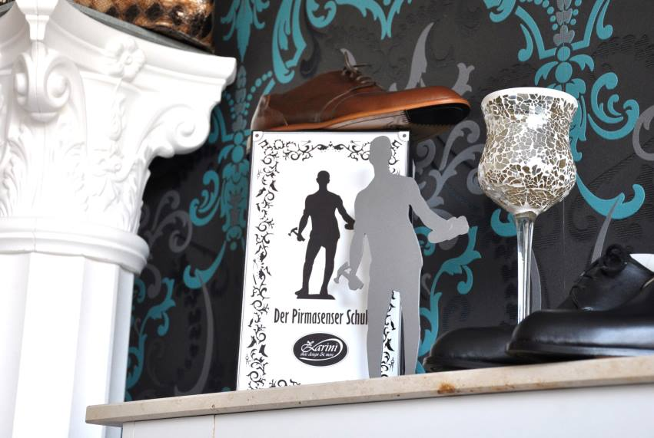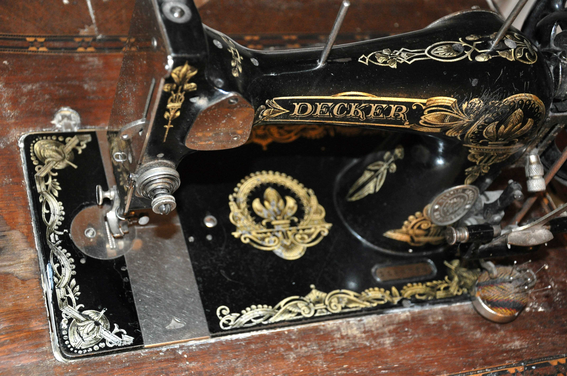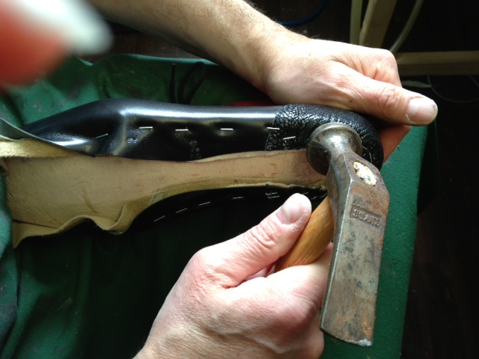

[Download unter http://www.ars-pr.de/de/presse/meldungen/20131120_dyn.php ]

Ergänzend zum Dynamikum
Das Dynamikum Pirmasens ist das erste und bislang einzige Science Center in Rheinland-Pfalz. Als Mitmachmuseum lädt es seine Besucher aus allen Altersstufen dazu ein, auf 4.000 Quadratmetern die verschiedensten Phänomene aus Natur und Technik an interaktiven Experimentierstationen selbst zu erforschen und so ganz spielerisch ihren Wissensdurst zu stillen. Gegenüber vergleichbaren Einrichtungen grenzt sich das Dynamikum durch den durchgängigen Leitgedanken der Bewegung in insgesamt acht Bereichen ab; das Angebot richtet sich sowohl an Kinder und Jugendliche, die in idealer Ergänzung des Schulunterrichts einen neuen, spektakulären Zugang zur Welt der Naturwissenschaften erhalten, als auch an Erwachsene. In regelmäßigen Abständen finden immer wieder Sonderausstellungen statt, hinzu kommen unterschiedliche Aktionen wie beispielsweise Sport-Stacking-Workshops oder spezielle Ferien- und Festtagsprogramme. Daneben eignet sich das Dynamikum auch zur Ausrichtung von Kindergeburtstagen sowie Firmenveranstaltungen und verfügt über Räume, die für Vorträge und unterrichtsbegleitende Schulstunden genutzt werden können. Im unmittelbar an das Dynamikum angrenzenden Landschaftspark Strecktal ist zudem ein DiscGolf-Parcours mit insgesamt zwölf Bahnen eingerichtet; Interessierte können Golfdiscs im Dynamikum leihen oder kaufen. Weitere Informationen sind unter www.dynamikum.de abrufbar.
20131120_dyn

Weitere Informationen Presse-Ansprechpartner
Dynamikum e.V. ars publicandi GmbH
Rolf Schlicher Martina Overmann
Geschäftsführer Senior Consultant
Im Rheinberger Schulstraße 28
Fröhnstraße 8 D-66976 Rodalben
D-66954 Pirmasens Telefon: +49/(0)6331/5543-13
Telefon: +49/(0)6331/23943-10 Telefax: +49/(0)6331/5543-43
Telefax: +49/(0)6331/23943-28 http://www.ars-pr.de
http://www.dynamikum.de MOvermann@ars-pr.de
info@dynamikum.de Autorin: Sabine Sturm

